Ý tưởng 1: Giai đoạn 1: Ứng dụng luyện tập giọng hát và hát cùng bạn bè

**Giới thiệu:**

**Chúng ta ai cũng đều thích ca hát. Tuy nhiên không phải ai cũng tự tin để hát trước đám đông. Một trong những lý do khiến chúng ta hát không tốt là khó khăn trong việc cảm nhận âm nhạc. Mặc dù, đã luyện tập rất nhiều nhưng vẫn không hát khá lên được. Thì cách duy nhất là phá bỏ kiểu hát karaoke chỉ toàn chữ, tập mãi tập hoài mà không thể khá lên bằng một phương pháp cách tiếp cận mới.**

**Ngoài ra còn có thể đánh giá khách quan khả năng hát qua việc chấm điểm gần tương đối cho phần hát của mình không như karaoke truyền thống!**

**Việc nhận biết âm thanh cũng giống như việc phân biệt màu sắc ở mắt. Nhưng bởi vì chúng ta không thường xuyên sử dụng nên nó dần bị yếu đi. phương pháp sẽ giúp người hát dễ dàng phân biệt âm thanh hơn.**

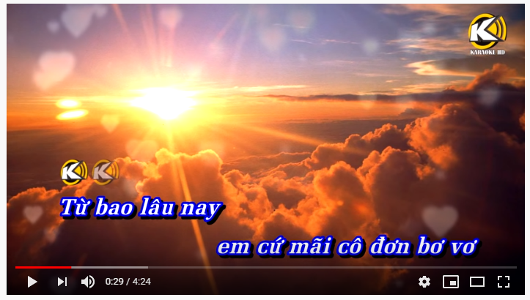

PHÁC HỌA:

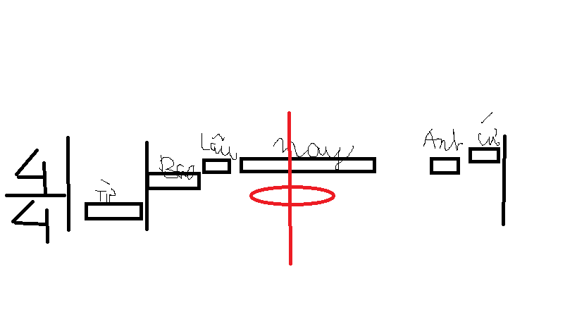

* Như vậy chúng ta có thể tập cao độ và trường độ của 1 bài hát một cách dễ dàng.

Khối màu đen: đại diện cho độ cao và độ dài của nốt cần hát

Khối màu đỏ: Đo độ cao hiện tại của giọng hát của chúng ta cũng như thời gian chúng ta đang ngân nó.

**Các chức năng:**

I) **Tạo bài hát mẫu từ phía người dùng:**

1. Chuyển đổi từ file mp3 sang file MIDI. (Chuyển từ file âm thanh hiện thị thành giao diện)

----------------------------🡪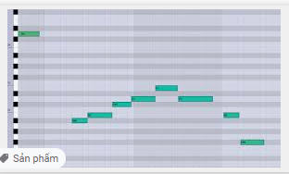

2. Đặt lời bài hát trên file MIDI.



3. Chia các phần hát (ví dụ : song ca thì sẽ có 2 người hát)

**II. Cập nhật và quản lý danh sách các “bài hát mẫu”.**

**III. Rating, Bình luân, xếp hạng các “bài hát mẫu” tốt nhất.**

**IV. Chức năng đo lường quá trình hát.**

Tai chức năng này hệ thống sẽ đo lường cao độ và trường độ âm thanh do người hát phát ra. Hiện thị âm thanh bạn phát ra dưới dạng đồ thị và so sánh với “ bài hát mẫu”

V. **Chấm điểm kỹ thuật cho phần thể hiện của bạn.**

Khác với karaoke thông thường, phần mềm có thể chấm điểm một cách tương đối chính xác về các nốt, các câu trong bài hát mà bạn đã hát đúng với “bài hát mẫu”. Cho người hát đánh giá khách quan về khả năng hát hiện tại của mình.

VI. **Các bài tập luyện:**

Bao gồm các bài học, bài tập, kinh nghiệm bằng “bài hát mẫu”, video, văn bản hướng dẫn cách hát.

VII. **Chức năng hát song ca, hát nhóm** (Nếu có đủ thời gian)

Mọi người không chỉ hát 1 mình mà còn có thể tạo room để hát cùng nhau.

Ý tưởng 2: Lên kế hoạch và kiểm soát kế hoạch bằng cách trồng cây.

Hiện tại không thiếu những app lên kế hoạch hằng ngày và kiểm soát nó. Nhưng có một vấn đề là chúng quá phức tạp và thiếu truyền động lực cho chúng ta. App ra đời khiến mọi việc trở nên đơn giản hơn, truyền động lực cho chúng ta tốt hơn. ĐƠN GIẢN chỉ là:

MỖI SÁNG THỨC DẬY- CHÚNG TA PHẢI NHỚ MỘT ĐIỀU DUY NHẤT LÀ PHẢI CHĂM SÓC CÂY!

**Các chức năng:**

**I.Đặt và quản lý mục tiêu thông qua việc trồng cây.**

Khác với các phần mềm đặt mục tiêu khác. Bạn sẽ quản lý mục tiêu của bạn thông qua việc trồng cây hiện thị quá trình này qua giao diện người dung

II.**Đưa Thông báo hằng ngày tới người sử dụng về các công việc phải làm trong hôm nay**

**III. Trao đổi và mua bán đồ trang trí, cây… thông qua việc bán cây trưởng thành.**

**IV. Liên kết với các ứng dụng khác như Google fit, learning English, ….. để thực hiện các mục tiêu.**

Và chỉ cần bạn không tưới cây trong 3 ngày liên tiếp câu sẽ “ TỎI”



Bước 1: Bạn nhận một hạt giống- Đặt tên cho nó = mục tiêu của bạn (Bạn có thể đặt nhiều mục tiêu cùng lúc cho cái cây này.

Bước 2: Chọn thời gian cây phát triển 1 tuần, 28 ngày, 60 ngày, 99 ngày tùy bạn. Và chỉnh thời gian cây sẽ chết nếu k đc chăm sóc (1,2,3) ngày

Bước 3: Tôi gọi nó là gói dinh dưỡng- Là những việc bạn phải làm hằng ngày.

Mỗi ngày thức dậy- danh sách các công việc cần làm sẽ đc thông báo cho bạn. Khi bạn hoàn thành tất cả bạn có 1 gói dinh dưỡng và mang đi tưới cây. (Liên kết tới các app khác như Là học 30 phút tiếng anh trên cake, chạy bộ 2km bằng googleFIT)

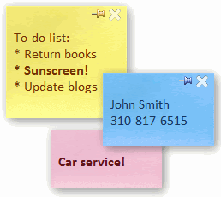

Bước 4: Chiêm ngưỡng cái cây dần lớn lên thôi !

Bước 5: Cây đã lớn và có thể bán nó để mua một số item khác! Hoặc cũng có thể kêu gọi bạn bè trên face cùng tham gia tròng chung 1 cái cây!

* Dựa trên ý tưởng của app forest stay focus.